LOIKK A - darījumi ar nekustamo īpašumu - www.loikka.lv
; Birojs Rīgā: Krāslavas iela 12-1,
; tel.: +371 67205216, mob. tel.: +371 29718568, e-pasts: info@loikka.lv

Pārdod Jaunie projekt, Rīga, Ķīpsala (ID: 1237)
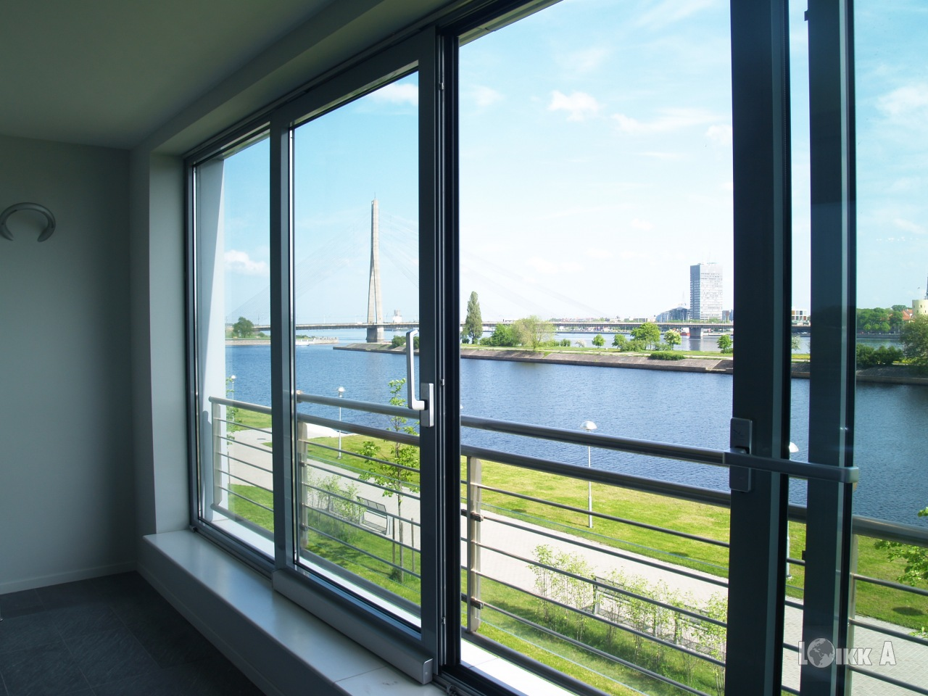
ID: | 1237
Darījums: | Pārdod Jaunie projekt
 | Jaunais projekts
Tips: | Jaunie projekti
Cena: | 500 000 EUR
Cena par m2: | 4 762 EUR / m2
Vieta: | Rīga, Ķīpsala, Kuģu iela 26
Platība: | 105 m2
Mājas sērija: | Jaunceltne
Ēkas nesošā konstrukcija: | Betona
Ēkas stāvoklis: | Ļoti labs
Iekšējās apdares stāvoklis: | Ļoti labs
Istabas: | 4
Guļamistabu skaits: | 2
Vannasistabu skaits: | 1
Stāvs: | 4
Stāvu skaits: | 5

Kontaktinformācija:
SIA Loikk A, Liene Eglīte, Tālr.: +371 29718568, E-pasts: info@loikka.lv, Skype: loikka.marketing

